UNIVERSIDAD NACIONAL DEL ESTE

FACULTAD POLITECNICA - INGENIERIA ELECTRICA

2ª PRUEBA FINAL DE CALCULO I

ALUMNO: .................................................................... FECHA: 21/12/2000

- Encontrar el área delimitada por las siguientes curvas ( 20 Puntos):

- Integrar 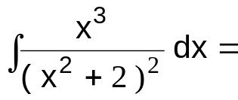 ( 20 Puntos )

- Una pista de atletismo tiene una longitud total de 400 m. Está formada de 2 semicírculos y dos segmentos rectos, de acuerdo a la figura. Determinar las dimensiones de la pista de forma tal que el área rectangular determinada por los segmentos rectos, sea máxima. ( 20 puntos )
L
R

- Determinar los puntos críticos, los valores máximos y mínimos de la función, y los intervalos donde la función es creciente y/o decreciente ( 20 Puntos )

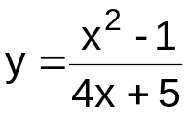

- Calcular la derivada de ( 20 Puntos ):
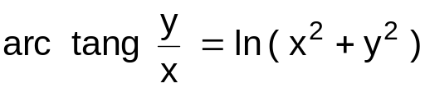

Nota: La prueba tiene un valor total de 100 puntos.

